华南农业大学期末考试试卷（A卷）
2009 - 2010学年第 2 学期 考试科目： 计算机组成原理
考试类型：（闭卷）考试 考试时间： 120 分钟
学号 姓名 年级专业

题号 | 一 | 二 | 三 | 四 | 总分
得分
评阅人

一、选择题（本大题共5小题，每小题2分，共10分）
得分
  - 下列是用补码表示的机器数，真值最大的是（ ）。
A．001011 B．101100
C．110100 D．110101
  - 下列关于寄存器间接寻址方式操作数所在位置的说法正确的是（ ）。
A. 操作数在指令中 B. 操作数在寄存器中
C. 操作数地址在寄存器 D. 操作数地址（主存）在指令中
  - 计算机操作的最基本时间单位是（ ）。
A. 时钟周期 B. 指令周期
C. CPU周期 D. 微指令周期
  - 微程序控制器中，机器指令与微指令的关系是（ ）。
A．每一条机器指令由一条微指令来执行
B．一段机器指令组成的程序可由一条微指令来执行
C．每一条机器指令由一段用微指令编成的微程序来解释执行
D．一条微指令由若干条机器指令组成
  - 下面磁盘存储器的技术指标与转速无关的是（ ）。
A．平均存取时间 B．平均等待时间
C．平均找道时间 D．数据传输率
二、填空题（本大题共15小题，每题2分，共30分）
得分
  - 计算机的硬件包括：运算器、 、 、适配器、输入输出设备。
  - 有一字长为64位的浮点数，符号位1位；阶码11位，用移码表示；尾数52位，用补码表示；基数为2。则它所能表示的最小规格化正数为 。
  - 若浮点数据格式中阶码的基数已确定，且尾数采用规格化表示法，则浮点数表示数的范围取决于浮点数 的位数，而精度则取决于 的位数。
  - 三级存储系统是由 、 和辅助存储器组成的。
  - DRAM需要进行定期的刷新，其刷新操作有 和 两种方式，前者会导致CPU在较长一段时间内不能访存。
  - 主存有8个数据块（编号为0～7），cache有4行（编号为0～4），现采用2路组相联地址映射方式，则第4号数据块可映射到cache的第 行（若有不止1行需全部列出）。
  - cache地址映射方式， 方式命中率最高但比较电路很复杂，而 方式比较电路与cache容量大小无关，适合于大容量cache。
  - CPU执行一段程序时，cache完成存取的次数为1800次，主存完成存取的次数为100,已知cache存取周期为50ns,主存为250ns, cache/主存系统的效率为 。
  - 某指令格式结构如下所示，操作码OP可指定 条指令。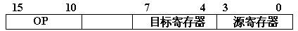
  - 某CPU微程序控制器控存容量为512×20位，需要分别根据OP字段和ZF条件码进行分支转移，则P字段和后继地址字段应分别为 和 位。
  - 总线是构成计算机系统的互联机构，是多个 之间进行 的公共通路。
  - 某磁盘里，平均找道时间为T_{S}=10毫秒，平均旋转等待时间T_{L}=5毫秒，数据传输速率为40MB/s。磁盘机上存放着250个文件，每个文件的平均长度为10MB。现在需将所有文件逐一读出并检查更新，然后写回磁盘机，每个文件平均需要1毫秒的额外处理时间(也即检查更新时间)。假设一次取出或者写入所需时间为T=T_{S}+T_{L}+T_{数据传送}，则检查并更新所有文件需要占用的时间为 。
  - 接口部件在它动态联结的两个功能部件间起着 和 的作用，以便实现彼此之间的信息传送。
  - DMA采用三种传送方式，即：停止CPU访问内存方式、 方式和 方式。
  - 通道是一个特殊功能的处理器，CPU只负责 功能，而将 的功能下放给通道。
三、计算题（本大题共2小题，共24分）
得分
1. 存储器容量为32M字，字长64位，模块数m = 8，分别用顺序方式和交叉方式进行组织。存储周期T = 100ns,数据总线宽度为64位，总线周期τ= 20ns .问顺序存储器和交叉存储器的带宽各是多少？（取读出8个字为例进行计算）（12分）
2. 已知二进制数X=2^{－010}×0.101011 ，Y=2^{－011}×(－0.110101)，设阶为6位（包括2位阶符），用补码表示，尾数为8位（包括2位数符），用补码表示，按浮点运算方法，求X+Y的值。（12分）
四、综合题（本大题共3小题，共36分）
得分
1. 如下图所示为双总线结构机器的数据通路，IR为指令寄存器，PC为程序计数器(具有自增功能)，M为主存(受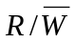信号控制)，AR为地址寄存器，DR为数据缓冲寄存器，ALU由加、减控制信号决定完成何种操作，控制信号G控制的是一个门电路。
另外，线上标注有控制信号，例如表示y寄存器的输入控制信号，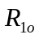为寄存器R1的输出控制信号，未标字符的线为直通线，不受控制。
“ADD （R2），R0”指令完成寄存器R0的内容与(R2)为地址的主存单元的数相加后，结果送至R0中的功能操作，画出其指令周期流程图，假设该指令的地址已放入PC中。并列出相应的微操作控制信号序列。（12分）
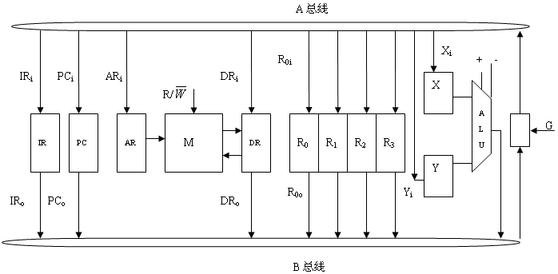
2. 有一个1024K×32位的存储器，由128K×16位DRAM芯片构成。DRAM芯片有两个控制端：当有效时，该片选中。当=1时执行读操作，当=0时执行写操作。问
    - 总共需要多少DRAM芯片？（3分）
    - 需要多少位地址作芯片选择？（3分）
    - 画出该存储器的组成逻辑框图。（6分）

3. 今有4级指令流水线，分别完成取指、指令译码并且取数、运算、送结果四步操作。假设完成各步操作的时间依次为15ns，17ns，16ns，15ns。请问：
(1) 流水线操作的时钟周期应设计为多少？（3分）
(2) 流水线中有三类可能存在的数据相关冲突：写后读（RAW）相关；读后写（WAR）相关；写后写（WAW）相关。若相邻两条指令I和I+1是：ADD R₁，R₃和SUB R₃，R₅。前者完成 (R₁)+(R₃) → R₃的操作；后者完成 (R₃)- (R₅) → R₅的操作，问是否发生数据相关？如果发生了数据相关，是哪种类型的数据相关？假设在硬件上不采取措施，那么第I+1条指令要推迟多少时间进行？（6分）
(3) 如果在硬件设计上加以改进，至少需推迟多少时间？（3分）

